**Вероятностные умозаключения**

Умозаключение, в котором из истинных (правдоподобных) посылок мы получаем правдоподобное умозаключение называют «вероятностным» т.к. вывод будет истинным не безусловно, а только с некоторой степенью надежности, т.е. вероятности

**Виды вероятностных умозаключений**

椳 Умозаключения по «обратной импликации»

궫 Индуктивные

⊃ По-аналогии

Обратная импликация modus ponens

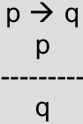

Обратная импликация modus tollens

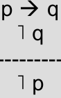

Обратная импликация на основе modus ponens:

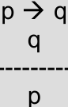

Обратная импликация на основе modus tollens

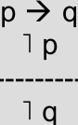

Вероятность «обратной импликации»

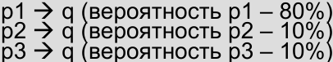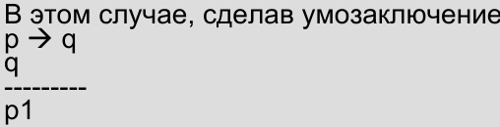

Мы получим истинное заключение лишь с вероятностью 80% (в 80 проц. одинаковых случаев)

**Индукция**

Индуктивное умозаключение это такая форма абстрактного мышления, в которой мысль развивается от знания меньшей степени общности к знанию большей степени общности, а заключение, вытекающее из посылок, носит преимущественно вероятностный характер

**Виды индукции**

Полная индукция – умозаключение, в котором общее заключение делается на основе изучения всех предметов или явлений данного класса.

Схема полной индукции

S1 — P (S1 обладает признаком P)

S2 — P

………

Sn — P

Только S1…Sn составляют класс К

Любой предмет класса К обладает признаком P

Неполная индукция – это умозаключение, в котором на основе повторяемости признака у некоторых элементов или частей класса делают вывод о его принадлежности признака классу в целом.

Схема неполной индукции

S1 — P (S1 обладает признаком P)

S2 — P

………

Sn — P

S1…Sn входят в класс К (но не исчерпывают его

Вероятно каждый предмет класса К обладает признаком P

**Виды неполной индукции**

а) Популярная (энумеративная) индукция. В популярной индукции вывод делается на основе первых встретившихся конкретных случаев. В результате, по исследовании некоторых явлений определенного класса в условиях отсутствия противоречащего примера (контрпримера), делается поспешный вывод о всем классе (степень вероятности не велика).

б) Научная индукция (элеминативная, статистическая) – умозаключение, в посылках которого наряду с повторяемостью признака у некоторых явлений класса содержаться также информация о зависимости этого признака от определенных свойств явлений

**Индуктивные методы установления причинно-следственных связей**

1) метод сходства. Индуктивные случаи S1,S2…Sn. исследованные случаи, на основании которых делаются выводы. Если индуктивные случаи сходны только в одном обстоятельстве, то вероятно, что это обстоятельство и есть причина явления А.

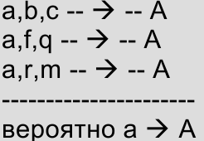

2) метод различия: если в индуктивном случае явление «А» наступает в одном случае при наличии некоторого условия а и не наступает при отсутствии этого условия, то вероятно оно и является причиной А.

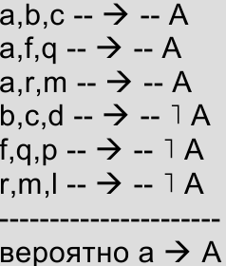

Объединенный метод сходства и различия: если в индуктивном случае явление А наступает в одних случаях при наличии некоторого условия а ин е наступает в случаях отсутствия этого условия, то вероятно оно и является причиной А.

3) метод сопутствующих изменений. Если в индуктивном случае мы имеем разновидности одного типового условия a1,a2,a3 и разновидности следствия А1, А2, А3( при прочих равных условиях), то вероятно типовое условие является причиной типового следствия

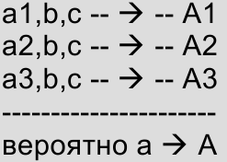

4) метод остатков — если из сложного явления АВС вычесть изученную часть, то остаток этого явления будет следствием оставшегося условия

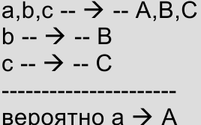

**Умозаключение по-аналогии**

Умозаключение по-аналогии — такое умозаключение, когда информация с одного предмета — модели переносится на другой — прототип. Часто говорят, что в аналогии знания развиваются от одной степени общности к знаниям такой же степени общности, т.е. на основании сходства модели и прототипа в одних признаках, делается вывод о сходствах модели и прототипа в другом признаке

Схема умозаключения по-аналогии

abc — общие признаки, d — переносимый признак.

Объект А обладает признаками abcd

Объект В обладает признаками abc

--------------------------------------------------

Вероятно, объект В обладает признаком d

**Виды аналогии**

1) аналогия свойств — умозаключение, в котором прототипом выступают два сходных единичных предмета, а переносимым признаком — свойства этих предметов

2) аналогия отношений — умозаключение, в котором объектом уподобления выступают сходные отношения между двумя парами предметов, а переносимым признаком — структура этих отношений.

**Умозаключение по-аналогии**

Условия состоятельности выводов по аналогии.

1) сравнение предмета и явления должны быть связаны по существу. Вывод состоятелен лишь в случае, если выявлено и зафиксировано действительное сходство в существенных признаках.

2) учет различий между уподобляемыми объектами. В любом случае существуют различия, если они не существенные, то не исключают применение аналогии.

3) чем меньше существенных различий модели и прототипа, тем больше вероятность умозаключения

4) знание о наличии связи между сходным и переносимым признаком

5) Сравниваемых существенных признаков должно быть по возможности больше

**Логика вопросов и ответов**

퍋 Вопрос - выраженная в вопросительном предложении мысль, направленная на уточнение или дополнение исходного или базисного знания